Tillsynsbegäran – information om höga naturvärden och fridlysta arter i avverkningsanmälan A 30728-2021 i Örebro kommun

Detta dokument behandlar höga naturvärden i avverkningsanmälan A 30728-2021 i Örebro kommun. Denna avverkningsanmälan inkom 2021-06-18 00:00:00 och omfattar 1,7 ha.

Vi begär härmed att Skogsstyrelsen fattar beslut enligt miljöbalken som säkerställer att skogens höga naturvärden bevaras samt säkerställer att EU-lagstiftning efterlevs och att artskyddsbrott förhindras. Vi önskar även ta del av de ställningstaganden och beslut som myndigheterna meddelar till följd av aktuell avverkningsanmälan och föreningens inlaga (se 34 § förvaltningslagen).

Nedan beskrivs fynd av naturvårdsarter och fridlysta arter som gjorts i det avverkningsanmälda området.

# Naturvårdsarter

I avverkningsanmälan har följande 12 naturvårdsarter hittats: vågticka (VU), flattoppad klubbsvamp (NT), kandelabersvamp (NT), kungsspindling (NT), persiljespindling (NT), svartvit taggsvamp (NT), brandticka (S), maskfingersvamp (S), skarp dropptaggsvamp (S), svavelriska (S), tjockfotad fingersvamp (S) och blåsippa (§9). Av dessa är 6 rödlistade. För rödlistade arter har rödlistekategorin angivits inom parentes. Arter som är signalarter enligt Skogsstyrelsen har markerats med (S). För fridlysta arter anges även paragrafen i Artskyddsförordningen som arten är fridlyst enligt.

De påträffade naturvårdsarterna är ett tydligt kvitto på att detta rör sig om en skog med höga naturvärden. I Figur 1 visas en karta över det avverkningsanmälda området, där samtliga fyndplatser för naturvårdsarter som finns registrerade på Artportalen har markerats.

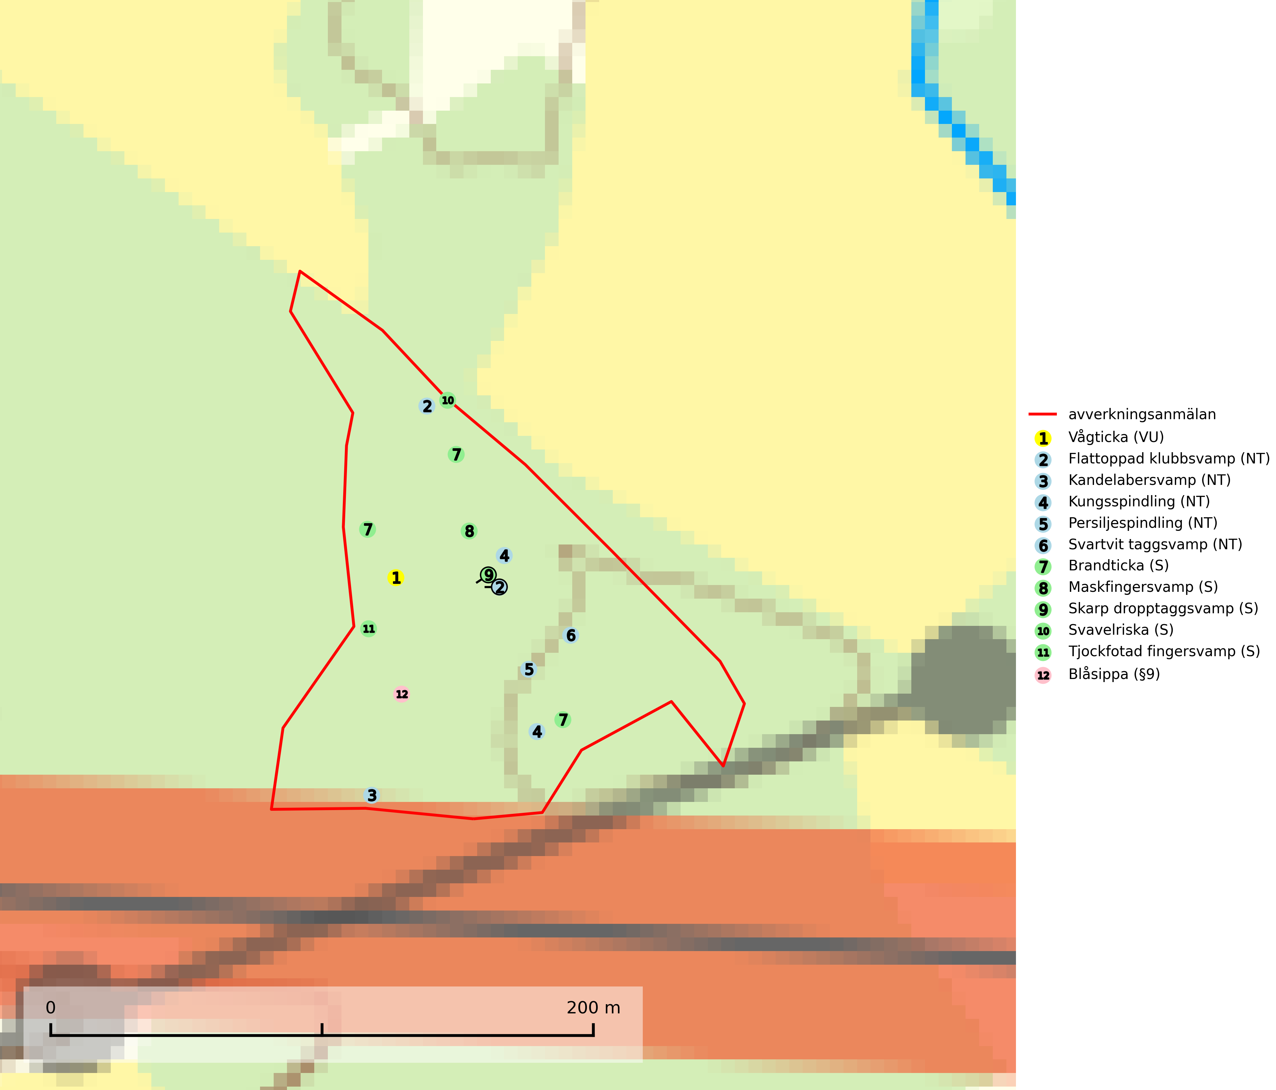

Figur 1. Fyndplatser för naturvårdsarter i det avverkningsanmälda området (röd linje). Markörer utan svart kant är placerade på fyndplatsen. Markörer med svart kant är placerade vid sidan av fyndplatsen och har ett svart streck som visar fyndplatsens exakta position. Kartans mittpunktskoordinat är N 6574475, E 516451 i SWEREF 99 TM.

**Flattoppad klubbsvamp (NT)** bildar mykorrhiza med gran och växer i äldre barrskog på näringsrik, kalkpåverkad mark. Växtmiljön utgörs vanligen av örtrika granskogar med höga naturvärden, gärna påverkade av ytligt och rörligt markvatten. Svampen kräver välutvecklade gamla mossmattor med konstant fuktigt mikroklimat och hotas främst av slutavverkning av äldre ängsgranskogar på näringsrik mark. Artens lokaler bör undantas från skogsbruk (SLU Artdatabanken, 2024).

**Kandelabersvamp (NT)** är en mycket bra signalart på skyddsvärda skogsbestånd i hela sitt utbredningsområde. Svampen indikerar sena aspsuccessioner inom områden med konstant hög luftfuktighet (Nitare & Skogsstyrelsen, 2019).

**Kungsspindling (NT)** växer på näringsrikare, helst kalkhaltig mark, nästan alltid i barrskog, där den bildar mykorrhiza med gran och tall, mera sällan insprängd hassel. Förekommer sällsynt även i rik lövskog. Minskningstakten uppgår till 15 % inom 50 år och bedöms vara nära gränsvärdet för Sårbar (VU). (A2c+3c+4c). Kalavverkningar måste helt undvikas på lokaler med kungsspindling (SLU Artdatabanken, 2024).

**Persiljespindling (NT)** bildar mykorrhiza med tall, gran och bok i ängsgranskog, kalktallskog och i ängsbokskog på rikare mark. Minskningstakten uppgår till 15 % inom 50 år och bedöms vara nära gränsvärdet för Sårbar (VU). (A2c+3c+4c). Persiljespindlingen hotas av avverkningar och är särskilt känslig eftersom den är knuten till äldre, produktiv barrskog, d.v.s. en skogstyp som är en bristvara i skyddade områden i Sverige och som samtidigt försvinner i snabb takt genom slutavverkningar. Skyddet för äldre ört- och kalkrika barrskogar med trädkontinuitet måste öka och oskyddade bokskogar med persiljespindling måste få ett formellt skydd i form av biotopskydd eller naturreservat (SLU Artdatabanken, 2024).

**Svartvit taggsvamp (NT)** bildar mykorrhiza med tall, troligen även med gran. Den växer huvudsakligen i äldre, naturligt uppkommen skog på torr eller frisk mark och förekommer såväl på tallhedar som i mossig barrblandskog. Flera olika former har påträffats vid DNA-undersökningar av europeiskt material och det är oklart hur många former som finns i värd land. Kalavverkning av äldre skog är ett reellt hot, liksom maskinell markberedning och minskad andel självföryngring. Lokaler som fortfarande håller svampen behöver säkerställas (SLU Artdatabanken, 2024; Nitare & Skogsstyrelsen, 2019).

**Tjockfotad fingersvamp** bildar mykorrhiza med bok och ek på kalkrik mark i huvudsakligen äldre skog men även med gran i örtrik äldre barrskog. Slutavverkning, gödsling eller exploatering måste undvikas (SLU Artdatabanken, 2024).

**Vågticka (VU)** är knuten till kontinuitetsgranskogar med mycket död ved. Tidigare ansågs den som ytterst sällsynt men har nu blivit påträffad så många gånger att hotbilden eventuellt förändrats. Fortfarande är dock arten att anse som sårbar eftersom den fordrar rik tillgång till främst granlågor, ett substrat som minskat kraftigt i våra skogar. Vågtickans status bör ytterligare utredas. I väntan på detta måste fler av artens kända växtplatser säkerställas (SLU Artdatabanken, 2024).

# Fridlysta arter

Följande fridlysta arter har sina livsmiljöer och växtplatser i den avverkningsanmälda skogen: blåsippa (§9).